PERANCANGAN ALAT PENGANGKUT DRUM KAPASITAS 200 LITER

Muhammad Hakim Widiatmoko¹, Rita Maria Veranika ², Madagaskar³
Hakimwidi10@gmail.com

Abstrak: Alat pengangkut drum 200 liter memiliki peran krusial dalam industri untuk mengangkut bahan-bahan cair atau padat dalam jumlah besar dengan efisiensi dan keamanan yang optimal. Dalam konteks ini, abstrak ini membahas tentang perancangan inovatif sebuah alat pengangkut drum 200 liter yang bertujuan untuk meningkatkan efisiensi dan keamanan dalam proses transportasi.
Kata kunci: alat angkat angkut drum 200 liter manual

Abstract: 200 liter drum carriers have a crucial role in industry to transport liquid or solid materials in large quantities with optimal efficiency and safety. In this context, this abstract discusses the innovative design of a 200 liter drum transporter which aims to increase efficiency and safety in the transportation process.
Keywords: manual 200 liter drum lifting equipment

^{2,3} Dosen Program Studi Teknik Mesin, Fakultas Teknik, Universitas Tridinanti Palembang.

PENDAHULUAN

Perancangan alat pengangkut drum kosong di industri rumahan dapat melibatkan beberapa pertimbangan yang mendasari kebutuhan akan alat tersebut.
Dalam hal ini, penulis akan membahas proses perancangan dan pembuatan alat pengangkat dan pengangkut drum kosong berkapasittas 200 liter. Tapi disini penulis lebih terfokus dengan pengangkut dan pemindahan drum kosong berkapasitas 200 liter.

Penanganan drum kosong secara manual dapat meningkatkan risiko cedera pekerja dan kelelahan karena berat drum dan aktivitas berulang. Alat pengangkut yang dirancang dengan mempertimbangkan desain dapat membantu mengurangi risiko cedera dan meningkatkan kenyamanan pekerja. efisiensi operasional sangat penting untuk memaksimalkan produksi dengan sumber daya yang terbatas. Sebuah alat pengangkut drum kosong dapat membantu dalam proses pemindahan dan penataan drum dengan cepat dan efisien. Maka dalam hal ini penulis mempunyai suatu ide untuk membuat alat pengangkat dan pengangkut yang lebih efisien dalam waktu dan efektif dalam memudahkan pekerjaan.

TINJAUAN PUSTAKA

Sebagai sebuah alat angkat dan angkut trol,perancangan ini bertujuan untuk mempermudah proses angkat dan angkut drum guna meringankan proses pemindahan dari satu tempat ke tempat lainnya. Alat ini memanfaatkan cengkraman dari tali dan plat yang memeluk drum tersebut.
Dalam membuat alat pengangkat pengangkut drum bahan material dengan penggerak manual diperlukan elemen-elemen yang terdiri dari bagian yang memiliki fungsi dan kegunaan masing-masing, bagian tersebut disusun menjadi satu kesatuan serta memiliki kegunaan yang lebih kompleks dan mampu memenuhi kebutuhan yang diharapkan.
.

- Perhitungan lengan angkat

Untuk mengetahui gaya berat yang bekerja pada lengan, digunakan rumus sebagai berikut:
F= A × L× g (kg.m/S²)
Dimana :
A = Luas penampang lengan (cm²)
L = Panjang lengan pengangkat (cm)
P = Massa jenis baja yang digunakan (kg/m³)
- Tegangan yang terjadi pada lengan angkat

Tegangan bengkok pada lengan pengangkat dapat dihitung dengan rumus:
Ϭ_{b}(kg.cm²)………( Lit. 5 Hal 44)
Dimana:
M_{b}= Momen bengkok yang terjadi (kg.cm)
y= Jarak rata rata pusat massa ke bidang terluar penampang (cm)
I= Momen inersia penampang lengan angkat (cm⁴)

- Tegangan bengkok yang diizinkan pada lengan angkat

𝜎_{b=}(Kg/cm²) ........( Lit. 3 Hal. 22)
Dimana :
= Tegangan tarik bahan besi UNP,), Kg/cm²
sf = Faktor keamanan

- Diagram benda bebas
Diagram benda bebas merupakan diagram yang digunakan untuk menggambarkan arah dan besar gaya-gaya yang bekerja pada suatu benda. Sebagai contoh, apabila suatu objek ditarik ke arah kanan dengan gaya F1, kita dapat menggambarkan diagram benda bebas nya sebagai berikut

Gaya gesek statis f_{s} = μ_{s} N
Bekerja pada benda
- Diam (v = 0m/s)
- Tepat akan bergerak (f_{s} maksimum)
Gaya Gesek Kinetis
f_{k} = μ_{k} N
Bekerja pada benda :
- Bergerak (baik GLB maupun GLBB)

- Gaya gesek antara roda rangka dengan jalan

Sumber : (Lit. 4. Hal. 7)
Surface type | Slick Tires | Knobby Tires
Concrete | 0,0020 | 0,0025
Asphalt | 0,0050 | 0,0063
Gravel | 0,0060 | 0,0076
Grass | 0,0070 | 0,0089
Off–road | 0,0200 | 0,0253
Sand | 0,0300 | 0,0380
Gaya Gesek Antar Roda Alat Rangka Dengan Jalan
Jarak maksimal alat angkat angkut drum 200 liter dapat dihitung dengan rumus:
F_{total} = N . 𝜇 (kg)
= R_{B} . 𝜇 (kg)
Dimana :
N = Gaya normal = R_{B} Gaya reaksi roda belakang alat rangka dengan jalan ( kg)
𝜇 = koefisien gesek, dalam rancang ini diambil antara bahan karet dengan jalan aspal = 0,0076 (diambil)
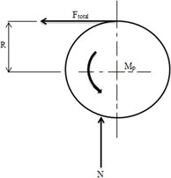
Ftotal

Gaya Gesek Antar Roda Alat Rangka Dengan Jalan
Jarak maksimal alat angkat angkut drum 200 liter dapat dihitung dengan rumus:
F_{total} = N . 𝜇 (kg)
= R_{B} . 𝜇 (kg)
Dimana :
N = Gaya normal = R_{B} Gaya reaksi roda belakang alat rangka dengan jalan ( kg)
𝜇 = koefisien gesek, dalam rancang ini diambil antara bahan karet dengan jalan aspal = 0,0076 (diambil)

METODOLOGI PENELITIAN

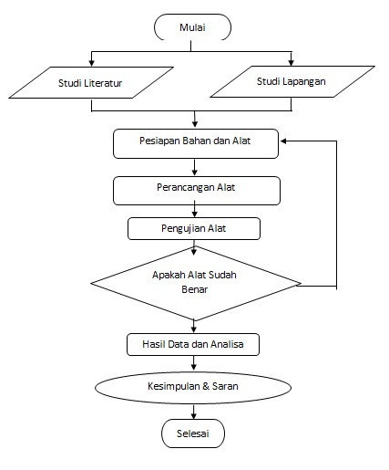

Gambar 1 Diagram Alir Penyelesaian Masalah

- Metode Penelitian
Metode yang digunakan pada penelitian ini adalah metode studi pustaka dan metode studi lapangan, yakni sebagai berikut :
Studi Literatur : Metode studi pustaka dilakukan dengan cara mencari buku-buku untuk mendapatkan materi yang berhubungan dengan perancangan alat angkat angkut drum.
Studi Lapangan : Metode studi lapangan dilakukan dengan cara melihat keadaan yang nyata dilapangan, untuk mendapatkan informasi yang akurat tentang alat angkat angkut.

- Alat yang Digunakan
Dalam pelaksanaan pembuatan tugas akhir ini, peneliti menggunakan alat-alat yang dapat membantu proses penelitian baik dari mulai pengambilan data maupun perhitungan. Alat yang digunakan antara lain adalah sebagai berikut :
- Mesin las
- Mesin gerinda tangan
- Mesin bor
- Ragum
- Mistar siku
- Meteran

- Prosedur Pembuatan Alat
Langkah-langkah yang dilakukan untuk menunjang penelitian ini agar berjalan lancar dan terarah dapat dirincikan pada prosedur-prosedur berikut :
- Ukur besi hollow menggunakan alat ukur sesuai dengan ukuran yang diinginkan
- Pemotongan pipa atau profil baja sesuai dengan desain yang telah dibuat. Pastikan potongan-potongan tersebut sesuai dengan ukuran yang diinginkan.
- Menggunakan alat pengelasan untuk menyatukan potongan baja dan membentuk kerangka alat pengangkut drum dan meamstikan sambungan pengelasan kuat dan tahan lama.
- Pasang roda dan roda kastor pada bagian bawah kerangka. Pastikan bahwa roda dipasang dengan aman dan dapat berputar atau bergerak sesuai kebutuhan.
- Pasang pelat baja pada kerangka untuk menopang drum. Dan memastikan terpasang dengan kuat dan rata.
- Pasang pegangan atau mekanisme pengunci yang dapat diatur sesuai dengan ukuran drum 200 liter. Dan memastikan drum dapat dipegang dengan aman.
- Proses melapis atau mengecat alat pengangkut drum untuk melindungi baja dari korosi atau kondisi lingkungan
- Setelah semua komponen-komponen selesai dipasang.
- Dilajutkan dengan pengujian alat

ANALISA DAN PEMBAHASAN

- Data Spesifikasi

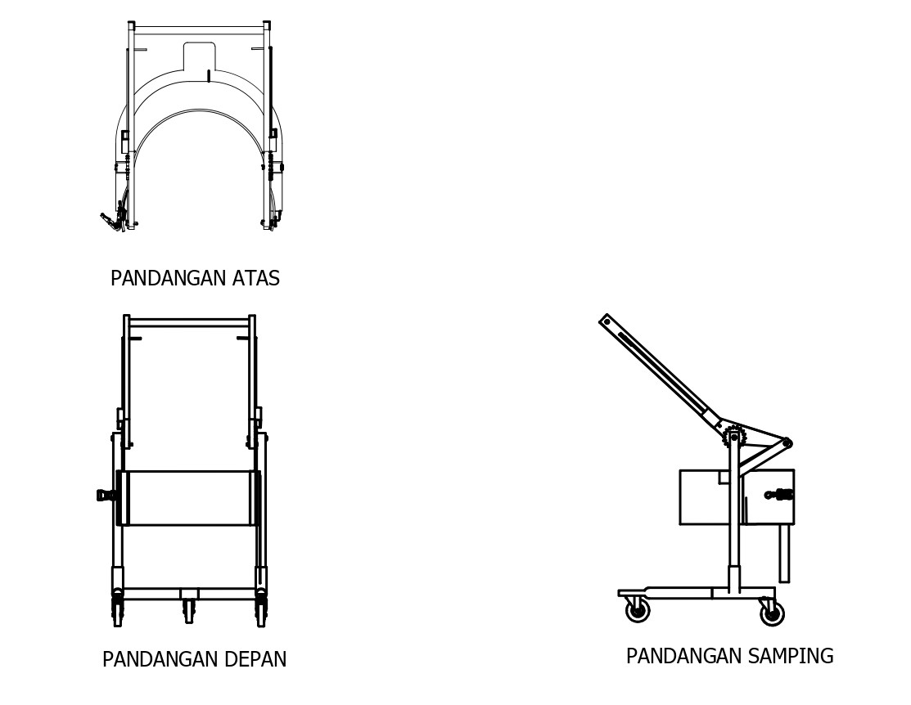

- Perhitungan Lengan Pengangkat
Lengan pengangkat yang digunakan terbuat dari satu batang plat besi dengan ketebalan 3 mm dengan ukuran panjang 47,5 cm dan satu besi hollo ukuran 3 x 6 dengan ukuran panjang 57,5 ketebalan 2 ,3 mm.
kg
Massa Plat 2 :
dimana : Vb = Volume besi (m³)
Bjb = Berat jenis besi = 7850 (kg/m³)
Maka :

1,44 kg + 0,671 kg

- Tegangan Bengkok Pada Lengan Angkat
Untuk mengetahui tegangan bengkok pada lengan angkat, maka diperlukan perhitungan terhadap tegangan bengkok yang terjadi pada lengan angkat dan tegangan bengkok yang diizinkan pada lengan angkat tersebut.
- Tegangan bengkok yang terjadi pada lengan angkat
=(kg/……………………...( Lit. 5 Hal 44)
M_{b} = Momen bengkok yang terjadi (kg.cm)
y = Jarak rata-rata pusat massa ke bidang terluar penampang (cm)
I = Momen inersia penampang lengan angkat ()
Maka :
y = Jarak rata-rata pusat massa ke bidang terluar penampang (cm)
y = 3 cm
Momen inersia penampang lengan angkat
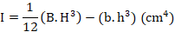
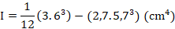
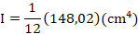

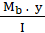
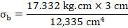
- Tegangan bengkok yang diizinkan pada lengan angkat
..........................( Lit. 3 Hal. 22)

Dimana :
= Tegangan tarik izin bahan lengan angkat untuk bahan S55C,
maka didapat = (Sularso, hal : 330)
= Safety Factor untuk struktur rangka dengan beban dinamis =
2-3 (Dobrovski, “Machine Element”)
Maka :
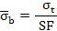
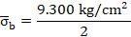
Setelah dilakukan perhitungan, didapat tegangan bengkok yang terjadi pada lengan angkat yaitu sebesar : tidak lebih besar daripada tegangan bengkok yang diizinkan yaitu sebesar : .

- Tegangan Bengkok Yang Terjadi Pada Pemeluk Drum

𝜎_{b} = ( Kg/cm²)…………(Lit. 1 Hal.260)

Dimana :

M= Momen Bengkok Yang Terjadi Pada Pemeluk Drum = 3291 kg.cm

Y = Jarak Sumbu Tengah = 2 cm

I = Momen Inersia Penampang

I = BH³ (cm⁴)

(4 x 4³)

256

= 21,33

𝜎_{b} = kg.cm²

= 308,57 kg/cm²

- Perhitungan Daya Motor

𝜎_{b} = (Kg/cm²)… ………(Lit. 3 Hal.3)
Dimana :
𝜎_{b} = Tegangan bengkok izin (kg/cm²)
𝜎_{b} = Tegangan tarik bahan S30C didapat 37kg/mm² = 3700 kg/cm²
Sf = Faktor keamanan = 4 (diambil)
Maka : 𝜎_{b} = (Kg/cm²)
= 462,5kg/cm²
Plat pemeluk dinyatakan aman terhadap tegangan bengkok, karena tegangan bengkok terjadi lebih kecil dari tegangan bengkok yang diizinkan.
- Tegangan Geser Yang Terjadi Pada Pemeluk Drum

τ_{s} = = (kg/cm²) …………... (Lit. 2 Hal. 274)
Dimana:
V = Gaya geser maksimum yang terjadi = 109,7 kg
Q = Momen inersia static (cm³)
= B x H x y
= 4 x 4 x 2
= 32 cm³
I = Momen inersia penyangga = 21,33 cm
B = Tebal penampang batang = 4 cm
Maka : τ_{s} = (Kg/cm²)
= 41,33 kg/cm²

- Teggangan Geser Yang Diizinkan Pada Pemeluk Drum

τ_{s} = (kg/cm²)
= Tegangan tarik bahan yang digunakan S30C, 3700kg/cm²
sf = Faktor keamanan = 4 (diambil)
Maka : τ_{s} =
= 370 kg/cm²
Plat pemeluk dinyatakan aman terhadap tegangan geser, karena tegangan geser terjadi lebih kecil dari tegangan geser yang diizinkan.

H. Menghitung Gaya Reaksi Pada Roda Alat Angkat & Angkut

Diagram benda bebas (DBB) untuk roda alat angkat dan angkut dengan persamaan keseimbangan dapat dihitung sebagai berikut.
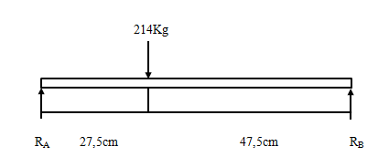
ΣM_{A} = 0
- = W . – 27,5R_{B} . 47,5cm
= 214 Kg . 27,5 cm – R_{B} . 47,5cm
= 5885 Kg.cm - R_{B} . 47,5cm
R_{B} =
R_{B} = 123,8Kg
ΣF_{y} = 0
R_{A} - W + R_{B} = 0
R_{A} = W – R_{B}
= 214 Kg – 123,8Kg
= 90,2 Kg
Gaya reaksi yang diterima roda depan R_{B} adalah 123,8 Kg dan Roda belakang R_{A} adalah 90,2 Kg (aman digunakan) karena roda memiliki ukuran 4 inci yang memiliki kapasitas beban maksimal 100 Kg/rodanya.

KESIMPULAN

Dari kesimpulan perancangan Alat Pengangkat Pengangkut Drum Kosong 200 Liter Manual maka didapat data sebagai berikut
      - Dari hitungan struktur bahwasanya Alat Pengangkat Pengangkut Drum 200 Liter tersebut bisa mengangkat dan kuat menahan beban drum penuh akan tetapi butuh tenaga yang cukup banyak sehingga bisa mengangkat dengan berat drum keseluruhan dengan total 217 kg.
      - Dari pengujian alat yang di dapat dengan data bervariatif yaitu dengan beban 20kg, 50kg, dan 70 kg. Terdapat kesulitan pada mengangkat pada beban terakhir dikarenakan lengan pengangkat yang tidak terlalu panjang.

DAFTAR PUSTAKA

Gere, James M.. Timoshenko, Stephen p.(1878-1972). Mechanics of Materials.
New York: Standford University.
Sugiyarto, Y. (2014). Perkakas Tangan, Manufacturing and Materials. Engineering, ICAMME 2014, Vol 5 pp 1-3
Sularso, Ir. MSME. Kiyokatsu Suga Prof, “ Dasar – dasar Perencanaan dan Pemilihan Elemen Mesin”, cetakan ke sebelas PT. Pradnya Paramita, Jakarta, 2013.
Usman Multhalib, 2020. Artikel sepeda, fisika dasar, gaya, gowes, persamaan gaya, pesepeda, portal sepeda
Yohannes Hutahacan, Ramses. 2014 Mekanika Kekuatan Material : Graha Ilmu Yogyakarta.
Rudenko, N., 1992, Mesin Pemindah Bahan. Jakarta : Erlangga.
Muin, Syamsir, A., 1990, Pesawat – Pesawat Angkat. Jakarta : PT. Raja Grafindo Persada.
TOKYO ROPE MFG.CO.,LTD., 2017, Wire Rope (5) : 15-58. Diakses pada 1 Agustus 2023, melalui:
https://www.tokyorope.co.jp/english/product/cata-log/pdf/wirerope.pdf

